Estimados Campers, un cordial saludo.

Realice las siguientes instrucciones en la terminal de GNU/Linux y escriba/ adjunte captura cada línea de comandos (con sintaxis correcta y en orden) necesaria para ejecutarlas:

En Campusland TV lo han contratado como Administrador(a) de Sistemas, su primera tarea consiste en organizar los usuarios, asignarlos a grupos y darles permisos a diferentes archivos.

NOTA: recuerde las buenas prácticas que administrador del sistema está obligado a seguir.

1.1 Los usuarios son los siguientes: un usuario para el gerente del Canal, uno para la recepcionista, un usuario para la dueña del canal y otro para el jefe de sistemas (este es un usuario con su apellido).

1.2 Todos los usuarios creados deben tener en su espacio de trabajo una carpeta que se llama infoCompartida. El propietario de esta carpeta es root.

1.3 Logueado con el usuario del Gerente cree una carpeta que se llame Reportes y dentro de esta el archivo vacío reportesSeptiembre.txt. Este archivo debe tener todos los permisos para el dueño, de lectura para el grupo y de lectura para los otros (utilice números) y un directorio llamado Informes que solo tenga permisos de lectura para usuario, grupo y otros miembros.

1.4 Logueado con el usuario de la dueña del canal cree una carpeta que se llame Listados, esta carpeta debe tener todos los permisos para el dueño y solo permiso de lectura para el grupo y ninguno para los otros.

1.5 Dentro de Listados cree un archivo de texto (con el nombre que usted elija y escriba el texto “este es un archivo confidencial de la dueña del lugar”) y que debe tener todos los permisos activados para el dueño, pero ningún permiso para los demás .

¡Éxitos !

solución:

1.1 crear usuarios:



poner contraseñas:

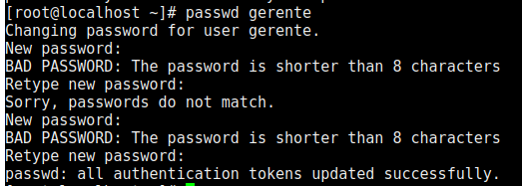

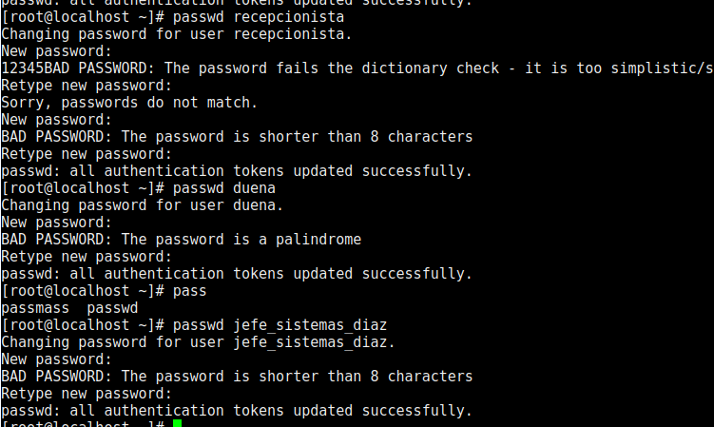

1.2 crear carpeta compartida:



1.3 inicia como gerente :



crea la carpeta



crear el documento

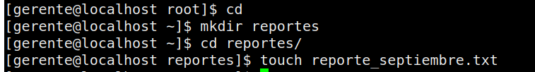

crear carpeta directorio y dar permisos





1.4 ingrese a dueña y haga los listados



de los permisos



1.5 creamos el archivo, damos permisos y escribimos



no puse el comando de escribir por que la terminal se crasheo

